
Туристичний оператор
“МАНДРИ СВІТ”
46027, м. Тернопіль вул. Старий Ринок 1, офіс 63 Emal: info@mandry-svit.com.ua
Тел/факс: (0352)520910, 52-07-87 Ліцензія №566428 від 21.01.2011р.

«Чарівна Буковина»
(двохденна екскурсія)

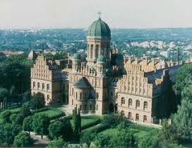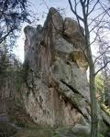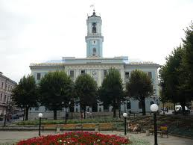

І день

Зустріч з групою.
Виїзд з м. Тернополя по маршруту:

м. Чернівці. Це один з найцікавіших куточків Буковини - «маленький Відень на Пруті». Особливе враження справляє центральна міська площа Ринок з Ратушею, з якої в полудні сурмач виграє мелодію «Там, на тому боці,там живе Марічка», та Театральна площа, окрасою якої є музично-драматичний театр ім.О.Кобилянської. Архітектурним символом міста визнана Резиденція митрополитів Буковини, в ансамблі якої чех Й. Главка органічно поєднав різні архітектурні мотиви.
Чернівці є альфою і омегою для пізнання Буковинського краю. Вулиці О.Кобилянскої, Вірменська закохають вас у це чарівне місто чудовими зразками різних стилів архітектури. Незвичайна архітектура, що поєднує у собі,здавалося б, непоєднувані стилі, дивний світ переказів і легенд зроблять Вашу мандрівку цим містом неповторною.
Нічліг.

ІІ день

Виселення з номерів. Виїзд по маршруту:
с.Виженка – селище в обрамленні гір. Виженку називають воротами Буковинських Карпат. Від Виженки розпочинається Буковинська Гуцульщина -унікальний історико-етнографічний район Українських Карпат. Звідси можна здійснити мандрівку в Національний природний парк «Вижницький». Туристи пройдуть перевалом Немчіч, оглянуть печеру Олекси Довбуша, скелі Протятий камінь, урочище «Соколине око», яке складається з групи скель висотою до 40 метрів, та численні водоспади на річці Виженці.
Повернення в м. Тернопіль.
Прощання з групою.

Мандруйте світом разом з нами українськими стежками!
Ми готові розробити і запропонувати нові екскурсійні маршрути
для найвибагливіших!

